# Projektvorschlag Softwaretechnik

# Projektmitglieder

# Anna Bacinscaia Erik Grüneberger

# Nicole Temper Paul Leon Weber Projekttitel

# Online-Teeshop „TeaTime“

# Beschreibung des Projekts

Implementierung eines Online-Teeshops in der Programmiersprache PHP mit folgenden Funktionen:

# Produktverwaltung für den Verkäufer

# Navigation im Produktkatalog

# Käuferkontenverwaltung

# Warenkorbverwaltung

# Simulation des Zahlungsvorganges

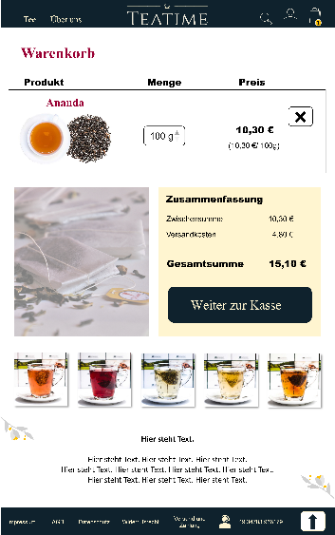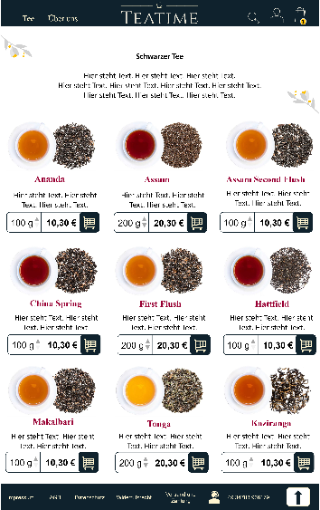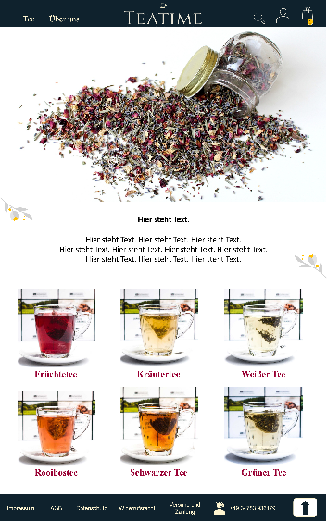**Entwurf**

Anna Bacinscaia

Erik Grüneberger

Dresden, 28.03.2022

Paul Leon Weber

Nicole Temper

Ort, Datum